**Taller 3: filtrado de imágenes con ruido**

**Integrantes:**

* Santiago Márquez Álvarez
* Sergio Mora Pradilla

**Desarrollo:**

1. Filtre las imágenes lena_gauss_noisy y lena_s&p_noisy (generadas con lena.png*), utilizando:
2. Filtro Gaussiano de 7x7 con σ = 1.5.
3. Filtro mediana de 7x7.
4. Filtro bilateral con d = 15, sigmaColor = sigmaSpace = 25.
5. d. Filtro nlm (promedios no locales) con h=5, windowSize = 15, searchSize = 25 *Genere lena_gauss_noisy y lena_s&p_noisy utilizando la clase noise.

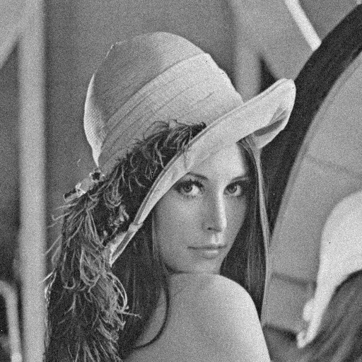Las dos imágenes con ruido son las siguientes:

Ilustración 1. Imagen con ruido Gaussiano

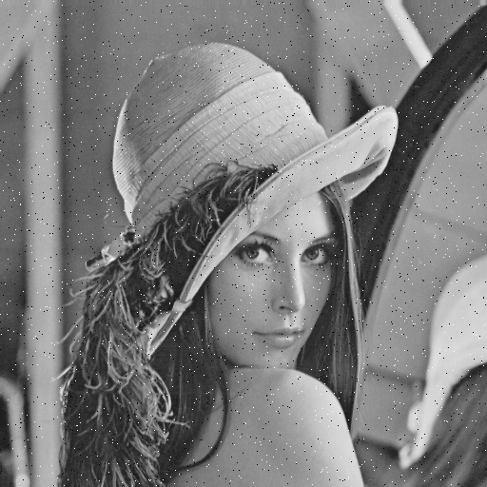

Ilustración 2. Imagen con ruido s&p

• Las ocho imágenes que se refieren a las imágenes anteriores filtradas con 4 tipos de filtros son:

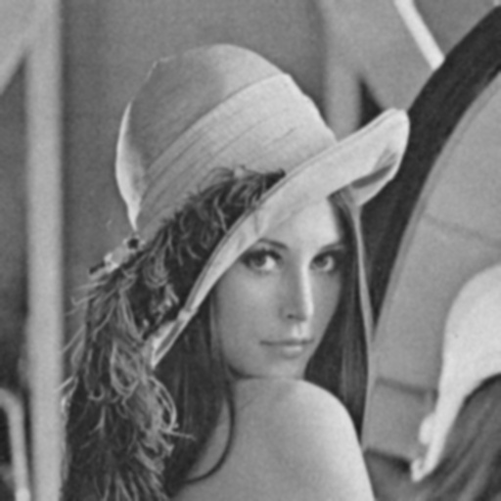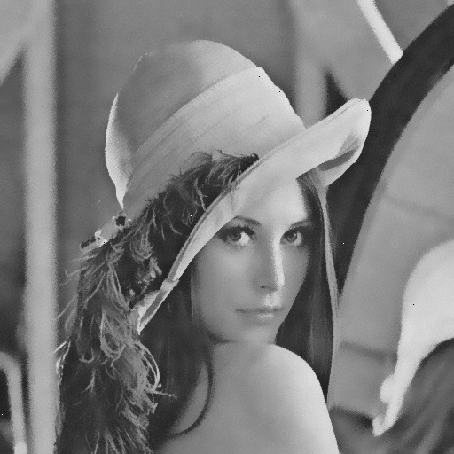**IMAGEN CON RUIDO GAUSSIANO**

Ilustración 4. Imagen filtrada con filtro Gauss LP.

Ilustración 3. Imagen filtrada con filtro Bilateral.

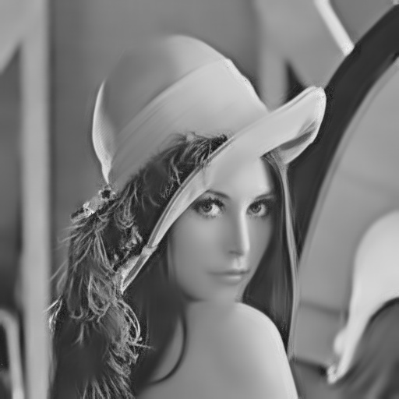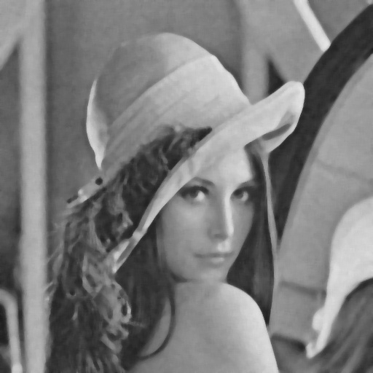

Ilustración 6. Imagen filtrada con filtro NLM.

Ilustración 5. Imagen filtrada con filtro Mediana.

**IMAGEN CON RUIDO SALT & PEPPER**

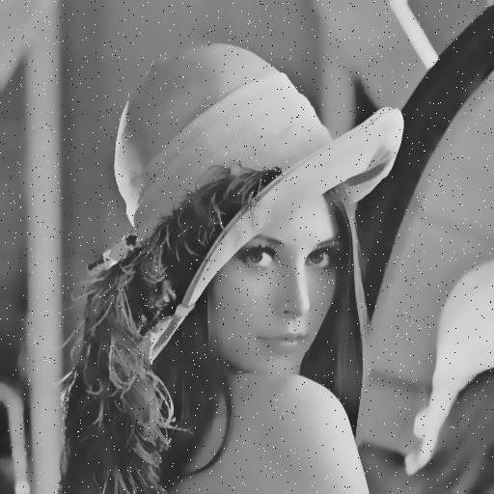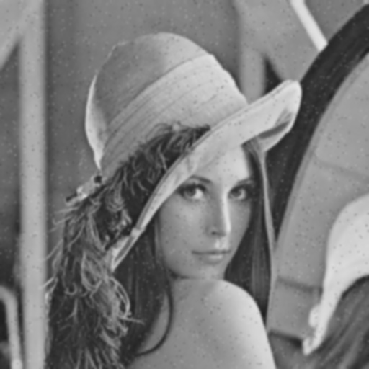

Ilustración 8. Imagen filtrada con filtro Gauss LP.

Ilustración 7. Imagen filtrada con filtro Bilateral.

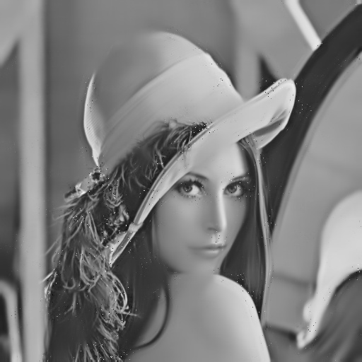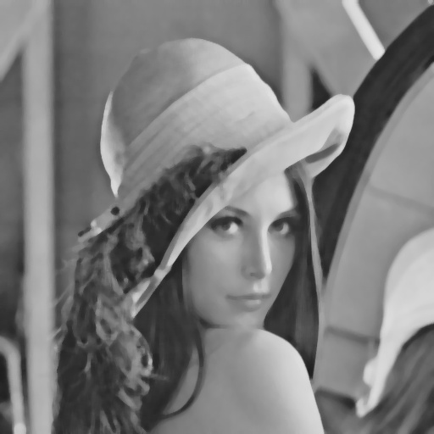

Ilustración 10. Imagen filtrada con filtro NLM.

Ilustración 9. Imagen filtrada con filtro Mediana.

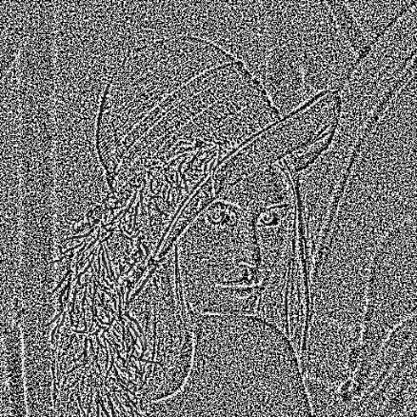  **ESTIMACIÓN RUIDO GAUSSIANO**

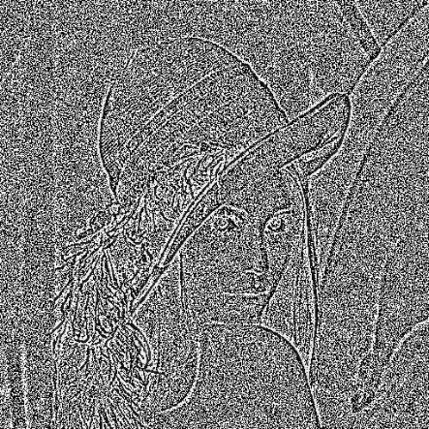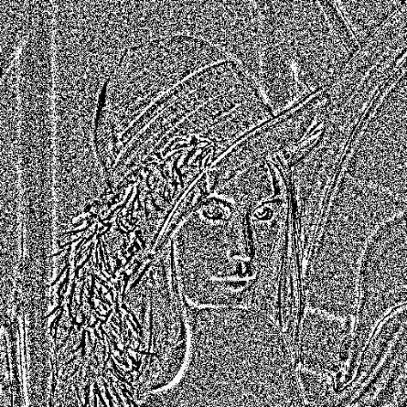

Ilustración 13. Ruido filtrado Gauss LP.

Ilustración 12. Ruido filtrado Bilateral.

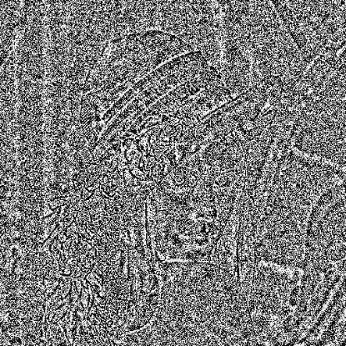

Ilustración 14. Ruido filtrado NLM.

Ilustración 13. Ruido filtrado Mediana.

**ESTIMACION RUIDO S&P**

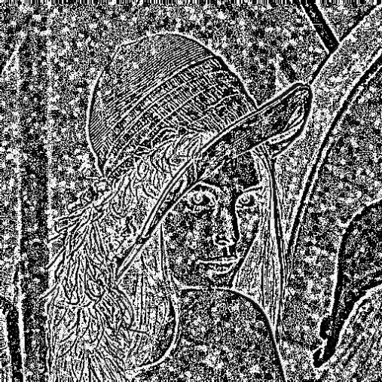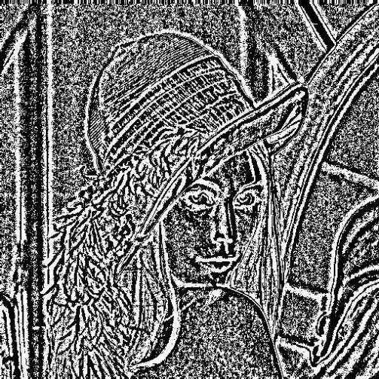

Ilustración 16. Ruido filtrado Gauss LP.

Ilustración 15. Ruido filtrado Bilateral.

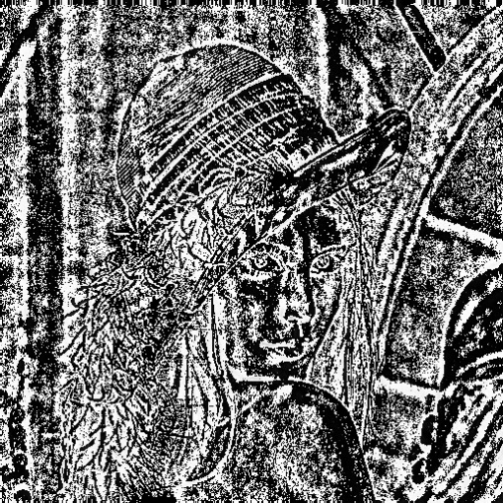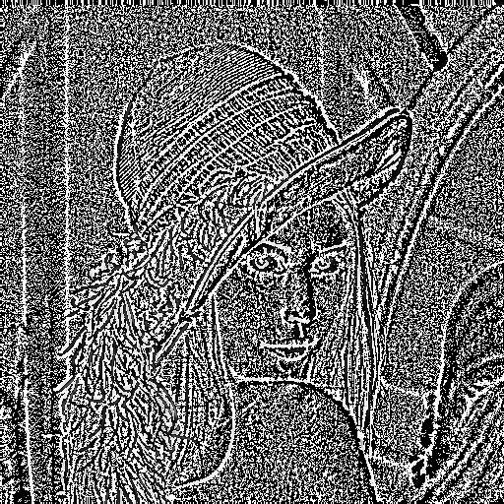

Ilustración 18. Ruido filtrado NLM.

Ilustración 17. Ruido filtrado Mediana.

1. Al observar las imágenes filtradas resultantes y de acuerdo a su criterio:

* ¿Cuál de los filtros funciona mejor ante la imagen lena_gauss_noisy?

**R:** El filtro que mejor funciona en la imagen lena con ruido gaussiano es el filtro nlm. La *ilustración 6* muestra que al aplicarle el filtro *nlm* Se elimina en su totalidad el ruido, pero acosta de perder un poco definición en los bordes que hay en la imagen. Por ejemplo, se pierde la definición en la parte superior del sombrero. No está definido que es sombrero y que es fondo.

* ¿Cuál de los filtros funciona mejor ante la imagen lena_s&p_noisy?

**R:** El filtro que mejor funciona en la imagen lena con ruido s&p es el filtro mediana. Observando la *ilustración 9* sequita el ruido en su totalidad, pero se pierde definición. Otro filtro que también es bueno es el filtro nlm según la *ilustración 10*, aunque no quita en su totalidad el ruido, conserva muy bien la definición de la imagen a diferencia del resto de filtros.

1. Al observar el ruido estimado en cada caso y de acuerdo con su criterio:

* ¿Cuál de los filtros elimina mejor el ruido en la imagen lena_gauss_noisy?

**R:** El filtro q mejor elimina el ruido según las estimaciones es el filtro nlm *ilustración 14.*

* ¿Cuál de los filtros elimina mejor el ruido en la imagen lena_s&p_noisy?

**R:** El filtro q mejor elimina el ruido según las estimaciones es el filtro nlm *ilustración 18.*

1. Utilice la imagen lena.png como referencia.

El error cuadrático medio (ECM) entre 2 imágenes, se define como:



El cálculo de la raíz cuadrada de cada uno de los ECM calculados se muestra en la siguiente imagen:

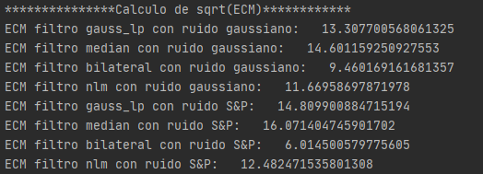

Ilustración 19. Calculo de sqrt(ECM) para cada filtro.

* ¿Cuál de los filtros presenta el menor sqrt(ECM) ante la imagen lena_gauss_noisy?

**R:** Según lailustración 19, se observa que el filtro que presenta el menor valor para la raíz cuadrada del error cuadrático medio ante la imagen de lena con ruido gaussiano es el filtro bilateral.

* Cuál de los filtros presenta el menor sqrt(ECM) ante la imagen lena_s&p_noisy?

**R:** Según lailustración 19, se observa que el filtro que presenta el menor valor para la raíz cuadrada del error cuadrático medio ante la imagen de lena con ruido S&P es el filtro bilateral, igualmente.

1. 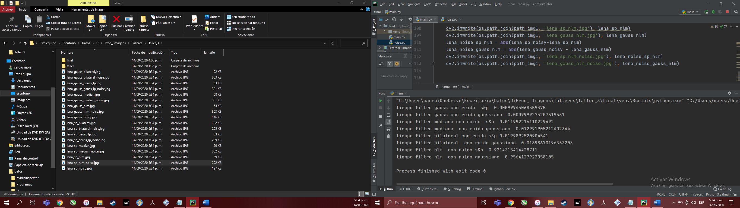 Encuentre el tiempo de ejecución de cada uno de los filtros. Reporte el tiempo de ejecución del método más rápido en milisegundos y los restantes como un porcentaje de dicho tiempo.

Tabla 1. Estimación de tiempos y porcentaje de ejecución para cada filtro.

Ilustración 20. Tiempos de ejecución para cada filtro en segundos.

Observando la *tabla 1*, se aprecia que, allí se reportan cada uno de los tiempos de ejecución de cada uno de los filtros en los diferentes casos, donde se evidencia que el filtro más rápido es el filtro Gaussiano pasa-bajos con respecto a los otros, pero no se ha mostrado anteriormente se puede decir que, si bien el filtro nlm es el que más tiempo de procesamiento tiene, es el que mejor resultados arroja respecto a la imagen original.

**Anexos:**

Anexo se encuentran a continuación los links de los repositorios de cada uno de los integrantes donde se puede encontrar el código implementado para la realización de este taller.

* <https://github.com/santi0217/Taller-3-procesamiento-imagenes>